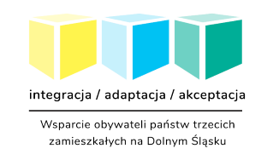
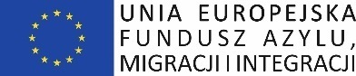

Підтримка інтеграції в школах
В межах проекту виконується завдання «Підтримка міжкультурної освіти в школах: Групові та індивідуальні форми підтримки», завдяки якому фінансуються заняття, спрямовані на допомогу учням-громадянам третіх країн у сфері інтеграції та адаптації в новому середовищі, а також учням польського походження чи походження з інших країн Європейського Союзу в підвищенні розуміння та знань про явище міграції та про переваги від наявності в суспільстві різних груп іноземців.
Реалізація завдання включає організацію занять з польської мови і вирівнювальних та індивідуальних консультацій для учнів громадян третіх країн, а також інтеграційних занять (наприклад, спортивних, пластичних, музичних, адаптаційно-інтеграційних, кулінарних), які мають на меті інтеграцію польських учнів з іноземними учнями.
Для виконання завдання було вирішено придбати навчальні посібники та матеріали, необхідні для реалізації додаткових форм підтримки (наприклад, підручники, пластичні матеріали, кулінарні та спортивні матеріали, інтеграційні ігри).
У період жовтень - грудень 2019 року підтримка була надана 114 учням, що походять з третіх країн, та 57 учням з Польщі.
У 2019/2020 навчальному році розпочаті заняття в п’яти школах Нижньосілезького воєводства, які мали найбільшу кількість учнів, що походять з третіх країн та подали заявку на участь у проекті:
- Громадська початкова школа №3 ім. Болеслава Пруса в Єльч-Лясковіце,
- Початкова школа № 105 у Свідниці,
- Початкова школа № 2 у Болеславці,
- Початкова школа №7 ім. Адама Міцкевича в ЄленійГурі
- Початкова школа №2 ім. Європейських доріг святого Якуба в Любані.
У школах в Єльч-Лясковіце, Єленій Гурі та Любані впроваджено також послугу культурного асистента, який надає мовну підтримку учням-іноземцям та їхнім родинам, надає вчителям інформацію про культуру, з якої походять іноземні діти, вирішує поточні конфлікти в полікультурному шкільному середовищі та організовує інтеграційні заходи.

Безпечний притулок
Проект, що фінансується з Програми Національного фонду притулку, міграції та інтеграції
Повна відповідальність за висловлені думки покладається на автора, а Європейська Комісія та Міністерство внутрішніх справ і адміністрації не несуть відповідальності за спосіб використання наданої інформації

